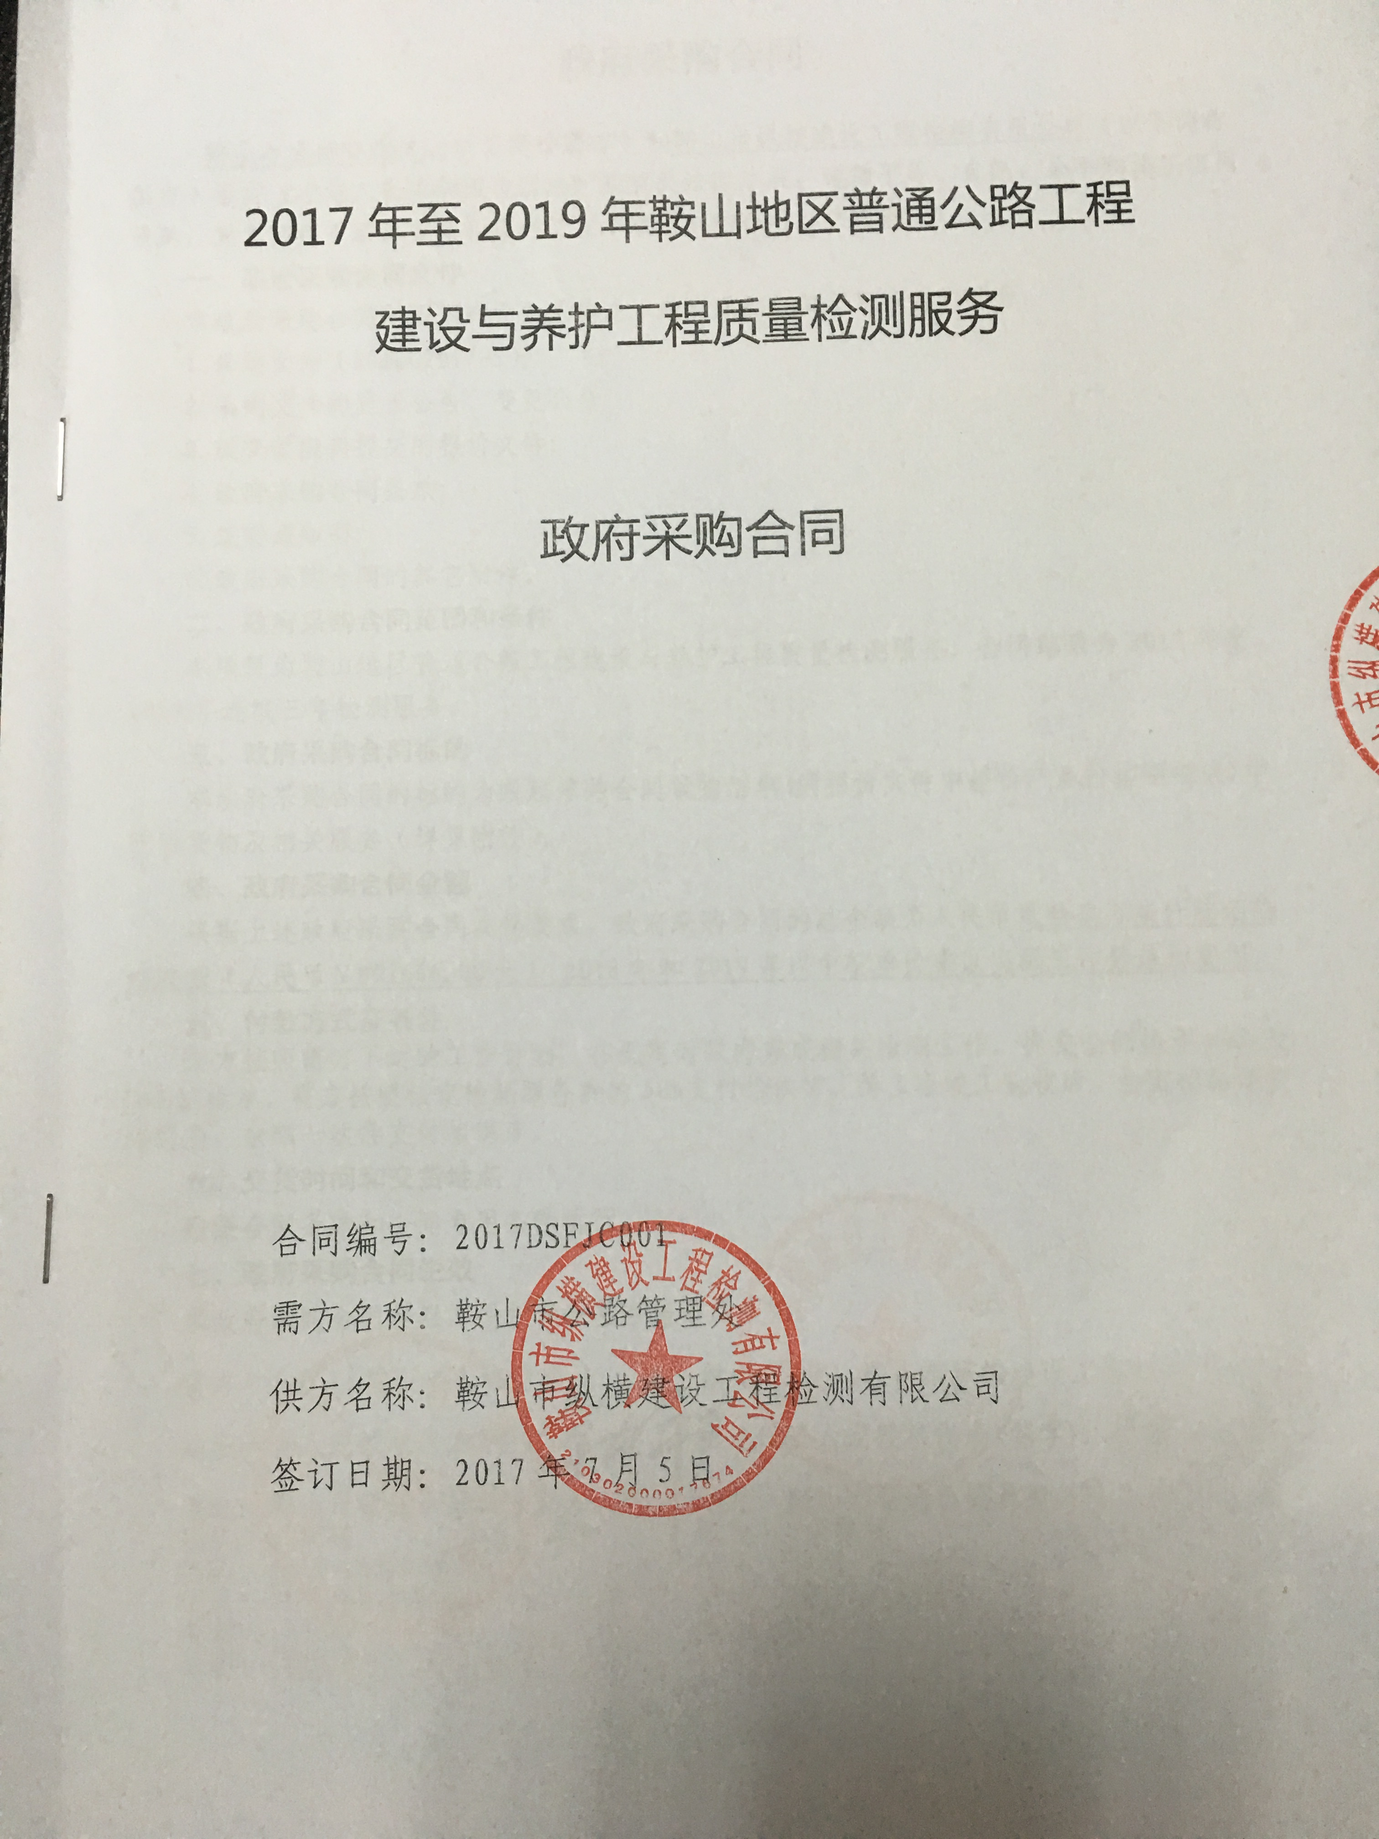

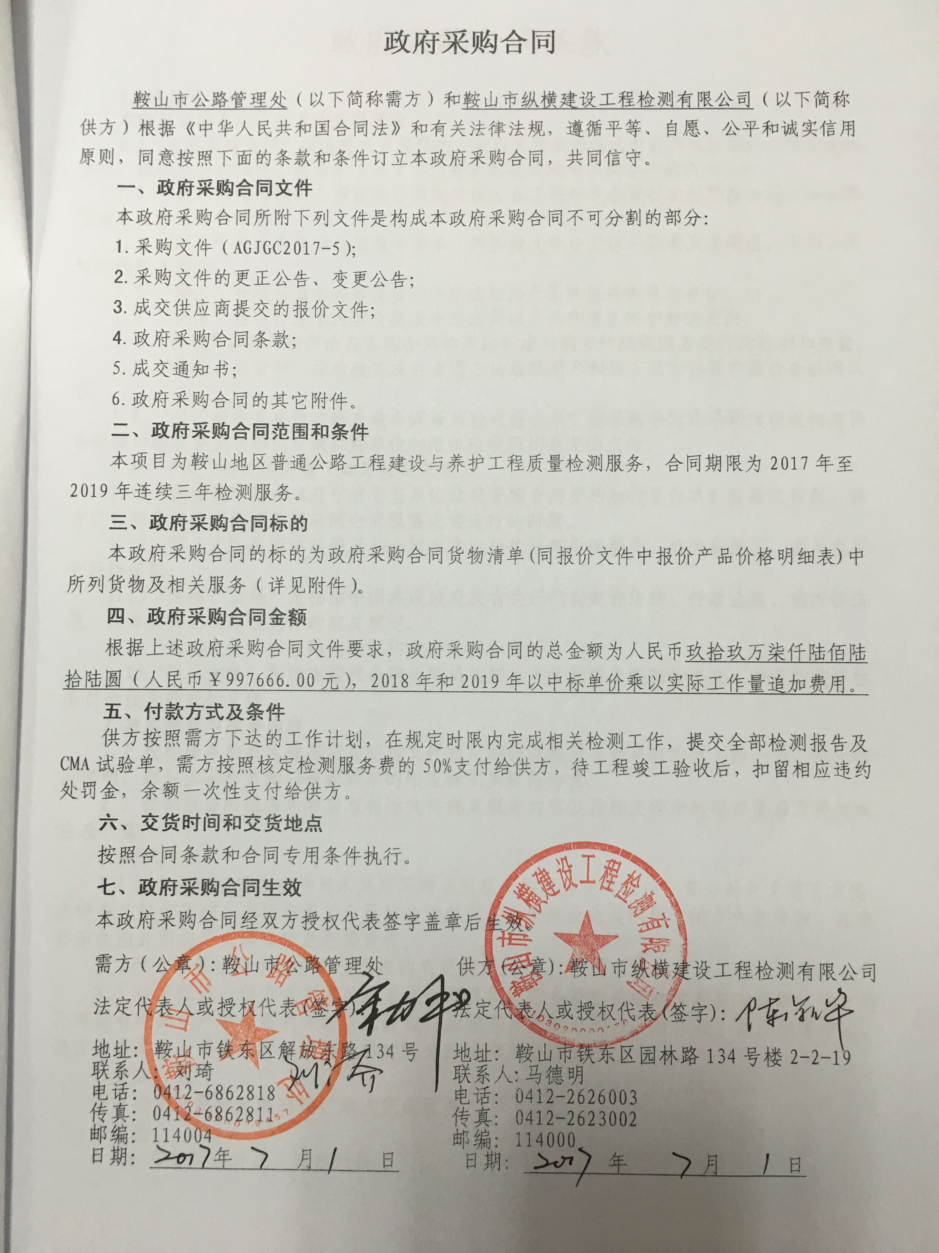

政府采购合同条款
- 术语定义
本政府采购合同下列术语应解释为：
1.1“政府采购合同”指供需双方签署的、政府采购合同格式中载明的供需双方所达成的协议，包括所有的附件、附录和上述文件所提到的构成政府采购合同的所有文件。
1.2 “政府采购合同价”指根据合同规定供方在正确地完全履行政府采购合同义务后需方应支付给供方的价格。
1.3 “服务”指政府采购合同服务清单（同投标文件中开标一览表及其附表，下同）所规定的服务内容。
1.5 “需方”指项目基本内容及要求中所述取得产品和服务的采购单位。
1.6 “供方”指项目基本内容及要求中所述提供产品和服务的中标供应商。
1.7 “检验”指需方按照政府采购合同约定的标准对供方所提供服务进行的检测和查验。
1.8 “检验合格证书”指检验完成后由需方的最终用户和供方双方签署的检验合格确认书。
1.9 “辽宁省省直单位政府采购合同履约验收报告单”指采购单位或采购代理机构根据合同履约验收意见书形成反映采购单位和组织验收机构意见的文件。
1.10 “天”指日历天数（如无特别说明）。
1.11“保修期”指自《辽宁省省直单位政府采购合同履约验收报告单》签署之日起，供方以自担费用方式保证政府采购合同服务正常运行的时期。
1.12“第三人”是指本政府采购合同双方以外的任何中国境内、外的自然人、法人或其它经济组织。
1.13“法律、法规”是指由中国各级政府及有关部门制定的法律、行政法规、地方性法规、规章及其它规范性文件的有关规定。
1.14“招标文件”指采购代理机构发布的招标文件。
1.15“投标文件”指供方按照采购代理机构招标文件的要求编制和递交，并最终被评标委员会接受的投标文件。
2.技术规范与服务内容
2.1投标服务的技术规范应与招标文件规定的技术规范（如果有的话）相一致。若无相应说明，则以国家有关部门最新颁布的相应标识及规范为准。
2.2 投标服务的服务内容应与招标文件规定服务内容及投标文件中的项目要求及投标响应表一致。
3.知识产权
3.1供方应保证需方在使用本政府采购合同项下的服务或其任何一部分时免受第三方提出侵犯其知识产权、商标权或工业设计权的起诉。如果发生此类问题，供方负责交涉、处理并承担由此引起的全部法律及经济责任。
3.2供方应保证所供服务符合国家的有关规定。
3.3供方保证，供方依据本政府采购合同提供的服务及相关的软件和技术资料，供方均已得到有关知识产权的权利人的合法授权，如发生涉及到专利权、著作权、商标权等争议，供方负责交涉、处理，并承担由此引起的全部法律及经济责任。
4.完成方式
供方按照合同约定的时间、地点完成服务。
5.付款
4.1政府采购合同以人民币付款。
4.2在供方按照政府采购合同的规定履行服务后，需方按照合同约定的方式和条件付款。
6.附带（伴随）服务
6.1附带（伴随）服务的费用应包括在合同价格中，需方不再单独地进行支付。
6.2 附带（伴随）服务包括（但不限于）：
6.2.1 实施或监督所供服务的现场组装和/或启动；
6.2.2实施服务组装和维修所需的工具；
6.2.3为所供服务提供详细的使用和维护手册；
6.2.4 在双方商定的一定期限内对所供服务实施运行或监督或修理，但前提条件是该服务并不能免除供方在质量保证期内所承担的义务；
6.2.5 在项目现场对所供服务的组装、启动、运行、维护和对需方人员进行培训。
7.质量保证期
7.1以招标文件中的规定为准，如果投标文件中的承诺优于招标文件规定，则以投标文件为准。
7.2如果招标文件没有特别要求，以供方在投标文件中提交的服务承诺为准。如果上述文件规定有不一致之处，以对需方有利的为准。
8.质量保证
8.1供方应保证政府采购合同项下所供服务是由供方提供的，并完全符合强制性的国家技术质量规范和政府采购合同规定的质量、性能和技术规范等要求。
8.2在质量保证期内，供方应保证期所提供的完整的售后服务。
8.3如果供方在接到需方通知后，在本政府采购合同约定的响应时间内没有弥补缺陷，需方可采取必要的补救措施，但其风险和费用将由供方负担，并且需方根据合同规定对供方行使的其它权利不受影响。
8.4 根据需方按相关检验标准，发现服务的质量或性能与政府采购合同不符；或者在质量保证期内，证实服务是存在缺陷（包括前置的缺陷等），需方应以书面形式通知供方。供方在收到通知后应在政府采购合同规定的期限内免费维修或更换有缺陷部分。
9.检验和验收
9.1完成服务后，需方或采购中心/代理机构（由具体项目决定）应在政府采购合同规定的时间内组织验收，并在“鞍山市政府采购合同履约验收报告单”上签字。“鞍山市政府采购合同履约验收报告单”将作为申请付款文件的一部分。
9.2服务保修期自《鞍山市政府采购合同履约验收报告单》签署之日起计算。
10.来源地
10.1本条所述的“来源地”是指提供服务的来源地。服务的来源地有别于供方的国籍。
11.技术服务和保修责任
11.1供方对政府采购合同服务的质量保修期，以招标文件中的规定为准，如果投标文件中的承诺优于招标文件规定，则以投标文件为准。
11.2投标单位应按如下内容提供售后服务承诺书：
11.2.1在服务期间，由于服务等造成某些指标达不到要求，供方须更换或进行修复。
11.2.2保修期内，供方提供电话、电子邮件、Web、现场服务等方式的技术支持，对用户的现场服务要求，供方必须按投标文件做出的承诺进行响应。
11.2.3保修期内，供方应投标时的承诺提供相关服务。
11.2.4供方必须为维修和技术支持所未能解决的问题和故障提供正式的免费升级方案和升级服务。在质保期内，供方有责任解决所提供的投标服务和软件系统的任何问题；在质保期满后，当需要时，供方仍须对因投标服务本身的固有缺陷和瑕疵承担责任。
11.2.5供方不能满足以上要求，采购单位有权向供方提出索赔。
12.违约责任
12.1如果供方未按照政府采购合同规定的要求提供服务；或供方未能履行政府采购合同规定的任何其它义务时，需方有权向供方发出违约通知书，供方应按照需方选择的下列一种或多种方式承担赔偿责任：
12.1.1在需方同意延长的期限内提供服务并承担由此给需方造成的一切损失；
12.1.2在需方规定的时间内，用符合政府采购合同规定的服务以达到政府采购合同规定的要求，供方应承担由此发生的一切费用和风险。此时，相关服务的质量保修期也应相应延长；
12.1.3需方有权部分或全部解除政府采购合同并要求供方赔偿由此造成的损失。此时需方可采取必要的补救措施，相关费用由供方承担。
12.2如果供方在收到需方的违约通知书后10日内未作答复也没有按照需方选择的方式承担违约责任，则需方有权从尚未支付的政府采购合同价款中扣回索赔金额。如果这些金额不足以补偿，需方有权向供方提出不足部分的赔偿要求。
12.3延期服务的违约责任
12.3.1除本合同条款第13条规定外，如果供方没有按照政府采购合同规定的时间提供服务，需方可要求供方支付违约金。违约金按照每周未提供服务费用的0.5%计收，但违约金的最高限额为未提供服务的合同价格的5%。一周按7天计算，不足7天按一周计算。如果达到最高限额，需方有权解除政府采购合同。
12.4以上各项交付的违约金并不影响违约方履行政府采购合同的各项义务。
13.不可抗力
13.1如果供方和需方因不可抗力而导致政府采购合同实施延误或不能履行政府采购合同义务，不应该承担误期赔偿或不能履行政府采购合同义务的责任。因供方或需方先延误或不能履行政府采购合同而后遇不可抗力的情形除外。
13.2本条所述的“不可抗力”系指那些双方无法控制，不可预见的事件，但不包括双方的违约或疏忽。这些事件包括但不限于：战争、严重火灾、洪水、台风、地震以及其它双方商定的事件。
13.3在不可抗力事件发生后，当事方应尽快以书面形式将不可抗力的情况和原因通知对方。双方应尽实际可能继续履行政府采购合同义务，并积极寻求采取合理的方案履行不受不可抗力影响的其它事项。双方应通过友好协商在合理的时间内达成进一步履行合同的协议。
14.争端的解决
14.1需方和供方应通过友好协商，解决在执行本政府采购合同过程中所发生的或与本政府采购合同有关的一切争端。如从协商开始10 天内仍不能解决，可向有关政府采购项目操作机构或监管部门提请调解。
14.2如果调解不成，双方中的任何一方可向政府采购合同签订地的人民法院提起诉讼。
14.3因政府采购合同部分履行引发诉讼的，在诉讼期间，除正在进行诉讼的部分外，本政府采购合同的其它部分应继续执行。
15.违约终止政府采购合同
15.1在需方因供方违约而按政府采购合同约定采取的任何补救措施不起作用的情况下，需方可在下列情况下向供方发出书面通知，提出终止部分或全部政府采购合同。
15.1.1如果供方未能在政府采购合同规定的限期或需方同意延长的限期内提供部分或全部服务；
15.1.2如果供方未能履行政府采购合同规定的其它任何义务。
15.2 如果需方根据上述规定，终止了全部或部分政府采购合同，需方可以依其认为适当的条件和方法购买与未履行服务类似的服务，供方应对购买类似服务所超出的那部分费用负责。供方应继续履行政府采购合同中未终止的部分。
15.3如果需方违约，应承担相应的违约责任。
16.政府采购法对政府采购合同变更终止的规定
政府采购合同的双方当事人(指供需双方)不得擅自变更、中止或者终止政府采购合同。政府采购合同继续履行将损害国家利益和社会公共利益的，双方当事人应当变更、中止或者终止政府采购合同。有过错的一方应当承担赔偿责任，双方都有过错的，各自承担相应的责任。
17.政府采购合同转让和分包
除招标文件规定,并经需方事先书面同意外，供方不得部分转让和分包或全部转让和分包其应履行的政府采购合同义务。
18.适用法律：本政府采购合同按照中华人民共和国的现行法律进行解释。
19.政府采购合同生效
19.1本政府采购合同在需方、供方法定代表人或其授权代理人签字和加盖公章后生效。
19.2本政府采购合同一式五份，需方执二份，供方、采购代理机构、财政部门各执一份。
20.政府采购合同附件
下列文件构成本政府采购合同不可分割的组成部分，与本政府采购合同具有同等法律效力：
20.1招标文件；
20.2招标文件的更正公告、变更公告；
20.3中标供应商提交的投标文件；
20.4政府采购合同条款；
20.5中标通知书；
20.6政府采购合同的其它附件。
上述政府采购合同附件如果有不一致之处，以日期在后的为准。

政府采购服务合同专用条款
5.付款
乙方完成检测工作，并提供正式检测报告后，甲方按照核定检测服务费的50%支付给乙方，待工程竣工验收后，扣留相应违约处罚金，余额一次性支付给乙方。
6、附带（伴随）服务
1、乙方在完成合同内检测任务外，接到市处检测任务书后，24小时之内赶到现场开展工作，现场检测结束后，必须在2日内时间内提交试验报告。乙方完成检测任务后，应于两日内出具临时检测报告，临时检测报告应具有正式检测报告的同等效力，并在每月25日之前成形正式的检测报告(一式六份)上报甲方，报告主要内容是对一个月的检查检测工作进行总结，提供完整的试验检测报告，并对存在问题进行归纳和分析。检测报告要经检测人员签字，检测机构法定代表人或其授权人签署，并加盖检测机构公章或检测专用章方可生效。
2、在检测过程中严格执行国家、辽宁省行业标准及相关规范，对提交成果的可靠性负责。
3、乙方应根据检测项目的要求配备充足、精确、适宜的检测设备，并按照要求进行标定或校核。
4、乙方应按照国家相关规范规定的程序、环境、数量和要求留置发现问题的试样，试样留置时限为该质量问题处理完毕之日后一周。
5、作业过程中做好安全防护工作。
12.违约责任
一、甲方违约
1、由于甲方责任而造成损失时，双方除需另行签定补充合同（或另订合同）、重新明确有关条款外，甲方应向乙方支付相应的损失费。
2、在合同履行期间，甲方要求终止或解除合同，需书面通知乙方，且甲方应根据乙方已进行的实际工作量支付全部检测费用。
二、乙方违约
1、由于乙方检测质量不高、数据有误等原因引起返工，所发生的费用由乙方自负，由此引起未按时提交检测成果而拖延工期造成损失时，甲方将不予以支付相对应费用，并对乙方予以处罚。
2、乙方存在以下行为的，对于以下不规范行为第一次出现、并情节较轻的，采取核减此次检测项目的50%检测费进行处罚；对于不规范行为重复出现，或不规范行为第一次出现、但情节严重的，采取扣留此次检测项目所有检测费进行处罚，或视情况解除合同，并报行业主管部门进行问题追究。
⑴ 未通知甲方，擅自开展检测工作，或未按约定时间完成检测，严重影响检测进度的；
⑵ 随意更换检测人员，影响检测质量或现场检测进度的；
⑶ 检测设备未按照要求进行标定或校核；
⑷ 存在吃拿卡要行为，将不合格检测结果隐瞒不报或未按照规定上报的；
⑸ 随意修改检测数据或使用施工单位、监理单位数据的；
⑹ 过甲方复核，检测结果出现数据不准确的；
⑺ 检测结果严重失真或出现检测质量事故的；
⑼ 检测数据无法追溯的；
⑽ 擅自使用施工单位或监理单位车辆、设备、仪器的。

服务价格明细表
编号 | 检测项目 | 细目 | 计量  单位 | 数量 | 单价（元） | 合价（元） | 备注
一 |  | 干线公路工程检测费用明细 |  |  |  | 489302
1 | 沥青拌和站  集料检测  （每个拌和站） 注：四个拌合站，  每个拌和站  检查3次 | 粗集料筛分，做3次试验 | 次 | 12 | 9990 | 119880
1 | 沥青拌和站  集料检测  （每个拌和站） 注：四个拌合站，  每个拌和站  检查3次 | 粗集料针片状含量，做3次试验
1 | 沥青拌和站  集料检测  （每个拌和站） 注：四个拌合站，  每个拌和站  检查3次 | 粗集料压碎值，做3次试验
1 | 沥青拌和站  集料检测  （每个拌和站） 注：四个拌合站，  每个拌和站  检查3次 | 粗集料含泥量，做3次试验
1 | 沥青拌和站  集料检测  （每个拌和站） 注：四个拌合站，  每个拌和站  检查3次 | 细集料筛分，做3次试验
1 | 沥青拌和站  集料检测  （每个拌和站） 注：四个拌合站，  每个拌和站  检查3次 | 细集料亲水系数，做3次试验
1 | 沥青拌和站  集料检测  （每个拌和站） 注：四个拌合站，  每个拌和站  检查3次 | 细集料塑性指数，做1次试验
1 | 沥青拌和站  集料检测  （每个拌和站） 注：四个拌合站，  每个拌和站  检查3次 | 90#沥青针入度，做3次试验
1 | 沥青拌和站  集料检测  （每个拌和站） 注：四个拌合站，  每个拌和站  检查3次 | 90#沥青延度，做3次试验
1 | 沥青拌和站  集料检测  （每个拌和站） 注：四个拌合站，  每个拌和站  检查3次 | 90#沥青软化点，做3次试验
2 | 沥青混合料  （每个拌和站）  注：四个拌合站，  每个拌和站  检查1次 | 马歇尔试件,做3次试验 | 次 | 4 | 2280 | 9120
3 | 基层稳定料 （每个拌和站）  注：三个拌合站，  每个拌和站  检查4次 | 各级配粗集料,做3次试验 | 次 | 12 | 17100 | 205200
3 | 基层稳定料 （每个拌和站）  注：三个拌合站，  每个拌和站  检查4次 | 细集料,做3次试验
3 | 基层稳定料 （每个拌和站）  注：三个拌合站，  每个拌和站  检查4次 | 生产配合比验证,做1次试验
3 | 基层稳定料 （每个拌和站）  注：三个拌合站，  每个拌和站  检查4次 | 水泥复试,做1次试验
3 | 基层稳定料 （每个拌和站）  注：三个拌合站，  每个拌和站  检查4次 | 连续级配筛分,做1次试验
3 | 基层稳定料 （每个拌和站）  注：三个拌合站，  每个拌和站  检查4次 | 含水量,做2次试验
3 | 基层稳定料 （每个拌和站）  注：三个拌合站，  每个拌和站  检查4次 | EDTA滴定,做1次试验
4 | 改性沥青生产质量 （每个拌和站）  注：四个拌合站，  每个拌和站检查2次 | 改性沥青针入度,做1次试验  改性沥青软化点,做1次试验  改性沥青延度,做1次试验 | 次 | 8 | 1380 | 11040
5 | 路面面层（每公里）注：抽检20公里 | 厚度，检测4次 | 次 | 20 | 3470 | 69400
5 | 路面面层（每公里）注：抽检20公里 | 弯沉，检测160次
5 | 路面面层（每公里）注：抽检20公里 | 压实度，检测1次
5 | 路面面层（每公里）注：抽检20公里 | 平整度，检测2次
6 | 路面（每公里） | 中修工程核病害，检测1次 | 次 | 60 | 100 | 6000
7 | 路面基层 （每公里）  注：全地区36公里，按10%抽检 | 厚度，检测4次 | 次 | 6 | 2082 | 12492
7 | 路面基层 （每公里）  注：全地区36公里，按10%抽检 | 弯沉，检测160次
7 | 路面基层 （每公里）  注：全地区36公里，按10%抽检 | 压实度，检测1次
7 | 路面基层 （每公里）  注：全地区36公里，按10%抽检 | 平整度，检测2次
8 | 改建桥梁工程 （每座）注：2座 | 细集料，做1次试验 | 次 | 4 | 2730 | 10920
8 | 改建桥梁工程 （每座）注：2座 | 水泥，做1次试验
8 | 改建桥梁工程 （每座）注：2座 | 钢筋，做6次试验
8 | 改建桥梁工程 （每座）注：2座 | 混凝土试块，做5次试验
8 | 改建桥梁工程 （每座）注：2座 | 粗集料，做1次试验
8 | 改建桥梁工程 （每座）注：2座 | 配合比验证，做3次试验
9 | 新建桥梁工程 （1座） | 粗集料，做3次试验 | 次 | 1 | 24480 | 24480
9 | 新建桥梁工程 （1座） | 细集料，做3次试验
9 | 新建桥梁工程 （1座） | 钢筋，做18次试验
9 | 新建桥梁工程 （1座） | 水泥，做6次试验
9 | 新建桥梁工程 （1座） | 配合比验证，做6次试验
9 | 新建桥梁工程 （1座） | 混凝土试块，做20次试验
9 | 新建桥梁工程 （1座） | 混凝土强度现场回弹，做50次试验
9 | 新建桥梁工程 （1座） | 路基压实度，做5次试验
9 | 新建桥梁工程 （1座） | 路基弯沉，做160次试验
9 | 新建桥梁工程 （1座） | 垫层压实度，做5次试验
10 | 隧道工程 | 隧道总体，车行道宽度，检测2次 | 次 | 1 | 17870 | 17870
10 | 隧道工程 | 隧道总体，净总宽，检测2次
10 | 隧道工程 | 隧道总体，隧道净高，检测2次
10 | 隧道工程 | 隧道总体，隧道偏位，检测2次
10 | 隧道工程 | 隧道总体，边坡、仰坡，检测20次  明洞浇筑（洞口），混凝土强度（试块），检测2次  明洞浇筑（洞口），混凝土强度（回弹），检测20次
10 | 隧道工程 | 明洞浇筑（洞口），混凝土平整度，检测4次
10 | 隧道工程 | 喷射混凝土，喷射混凝土强度(试块），检测2次
10 | 隧道工程 | 喷射混凝土，喷射混凝土强度（回弹），检测20次
10 | 隧道工程 | 仰拱，混凝土强度（试块），检测2次
10 | 隧道工程 | 仰拱，混凝土强度（回弹），检测20次
10 | 隧道工程 | 混凝土衬砌，混凝土强度(试块），检测2次
10 | 隧道工程 | 混凝土衬砌，混凝土强度(回弹），检测20次
10 | 隧道工程 | 混凝土衬砌，墙面平整度，检测15次
10 | 隧道工程 | 原材料，钢筋，检测20次
10 | 隧道工程 | 原材料，水泥，检测6次  原材料，配合比验证，检测6次
11 | 轮廓标（每公里）  注：按照10%抽检，抽检10公里 | 基础混凝土强度（试块），检测1次 | 次 | 30 | 10 | 300
12 | 警示柱、道口标注  抽检（每个）  注：抽检50个 | 基础混凝土强度（试块），检测1次 | 次 | 50 | 10 | 500
13 | 砌筑工程边沟、挡土墙（每公里）  注：抽检5公里 | 砂浆强度（试块），检测6次 | 次 | 10 | 210 | 2100
13 | 砌筑工程边沟、挡土墙（每公里）  注：抽检5公里 | 水泥复试，检测1次
13 | 砌筑工程边沟、挡土墙（每公里）  注：抽检5公里 | 配合比验证，检测1次
二 |  | 干线公路养护工程检测费用明细 |  |  |  | 270514
1 | 日常巡查（桥梁、灾防工程） | 燃油费，每次每台车行驶1500公里（其中，国省干线680.424公里、提级路149.923公里），每次2台车，按50次计 | 项 | 1 | 249250 | 249250
1 | 日常巡查（桥梁、灾防工程） | 过路费，按1/5里程行驶高速公路，共计50次  机动车保养费，2台车，共计8次
1 | 日常巡查（桥梁、灾防工程） | 食宿费，每次4人，共计50次
1 | 日常巡查（桥梁、灾防工程） | 巡查人员工资，共4人
2 | 月综合检查 | 食宿费，共计8次，每次6人 | 项 | 1 | 13728 | 13728
2 | 月综合检查 | 检查人员补助，共计8次，每次6人，
2 | 月综合检查 | 出版费，共计出版检查报告8次，每次6本
3 | 全面检查 | 燃油费，1台车，每次行驶1500公里（其中，国省干线680.424公里、提级路149.923公里），共计2次 | 项 | 1 | 7536 | 7536
3 | 全面检查 | 食宿费，共计2次，每次10人
3 | 全面检查 | 过路费，按1/5里程行驶高速公路，共计2次
3 | 全面检查 | 检查人员补助，共计2次，每次10人
3 | 全面检查 | 出版费，共计出版检查报告2次，每次6本
三 |  | 农村公路工程检测费用明细 |  |  |  | 237850
1 | 道路核量  注：全地区检测 | 扶贫、维修改造、绿化、标准化、美丽宜居示范村道路长度、宽度，检测1次 | 公里 | 1050 | 100 | 105000
2 | 桥梁核量  注：全地区检测 | 扶贫道路桥梁、危桥改造项目长度、宽度，检测1次 | 公里 | 1853 | 50 | 92650
3 | 安全生命防护  工程核量  注：全地区检测 | 长度、数量，检测1次 | 公里 | 402 | 100 | 40200
合 计（元） |  |  |  |  | 997666

